关于PCB拼板详细完整教程

- 为什么拼板
电路板设计完以后需要上SMT贴片流水线贴上元器件，每个SMT的加工工厂都会根据流水线的加工要求，规定电路板的最合适的尺寸规定，比如尺寸太小或者太大，流水线上固定电路板的工装就没法固定。那么问题来了，如果我们的电路板本身尺寸小于工厂给的尺寸规定时怎么办？那就是需要我们把电路板拼板，把多个电路板拼成一整块。拼版无论对于高速贴片机还是对于波峰焊都能显著提高效率。

- 名词解释
在下面说明具体怎么操作前，先把几个关键名词先解释下
Mark点：如图2.1所示，

图2.1
用来帮助贴片机的光学定位有贴片器件的PCB 板对角至少有两个不对称基准点，整块PCB光学定位用基准点一般在整块PCB对角相应位置；分块PCB光学定位用基准点一般在分块PCB对角相应位置；对于引线间距≤0.5mm的QFP（方形扁平封装）和球间距≤0.8mm的BGA（球栅阵列封装）的器件，为提高贴片精度，要求在IC两对角设置基准点，见图2.2。
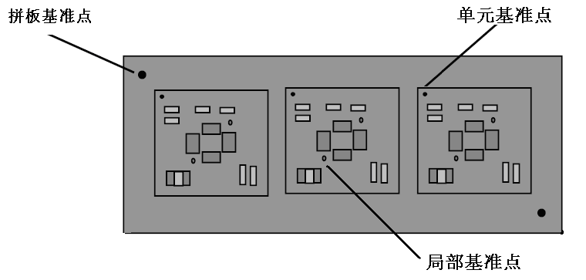
图2.2
基准点要求：
a. 基准点的优选形状为实心圆;
b. 基准点的尺寸为直径1.0 +0.05mm ;
c. 基准点放置在有效PCB范围内，中心距板边大于6mm；
d. 为了保证印刷和贴片的识别效果，基准标志边缘附近2mm范围内应无任何其它丝印标志、焊盘、V型槽、邮票孔、PCB板缺口及走线；
e.基准点焊盘、阻焊设置正确。
考虑到材料颜色与环境的反差，留出比光学定位基准符号大1 mm的无阻焊区，也不允许有任何字符，在无阻焊区外不要求设计金属保护圈。
工艺边：如图2.3为了辅助生产插件走板、焊接过波峰在PCB板两边或者四边增加的部分，主要为了辅助生产，不属于PCB板的一部分，生产完成需去除。
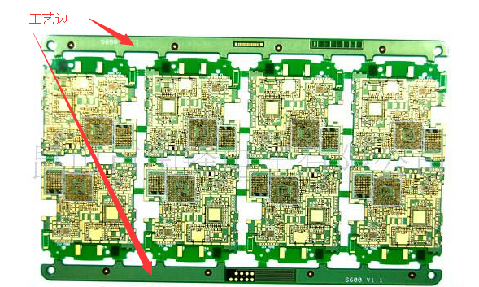
图2.3
V形槽
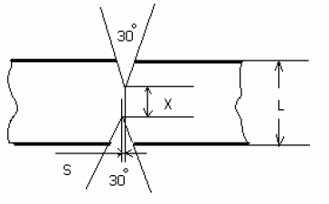
V 形槽适合于分离边为一直线的PCB，如外形为矩形的PCB。V 形槽的设计要求如图2.4

图2.4
所示，开V 型槽后，剩余的厚度X 应为（1/4～1/3）板厚L，但最小厚度X 须≥0.4mm。对承重较重的板子可取上限，对承重较轻的板子可取下限。V 型槽上下两侧切口的错位S 应小于0.1mm；由于最小有效厚度的限制，对厚度小于1.2mm 的板，不宜采用V 槽拼板方式,如需加工V型槽,必须在加工单上说明V型槽加工要求。
邮票孔
邮票孔设置要求：邮票孔与工艺边连接，中间不穿导线时设置要求如图2.5-a； 邮票孔与工艺边连接，中间穿导线时设置要求如图2.5-b，要求过孔两边的导线不在同一层布线,线宽要求0.3mm；当两拼板连接时，如不采用V型槽时，设置如图2.5-c；以上三种连接方式两个相邻连接键之间的距离要求为6mm～40mm之间。

a b

C
图2.5
- 拼板说明
外形尺寸
a.为方便加工，单板板角或工艺边应为R型倒角，一般圆角直径为Φ5，小板可适当调整。
b.当单板尺寸小于100mm×70mm的PCB应进行拼板(见图3.1)。
拼板尺寸要求：
长度L：100mm ~ 400mm 宽度W：70mm ~ 400mm
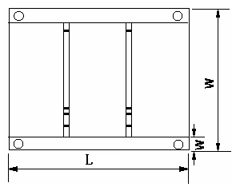
图3.1
不规则的PCB
不规则形状且没拼板的PCB 应加工艺边。若PCB 上有开孔大于等于5mm×5mm的地方，在设计时要先将孔补全，以避免焊接时造成漫锡和板变形，补全部分和原有的PCB 部分要以单边几点连接，在波峰焊后将之去掉（见图3.2）
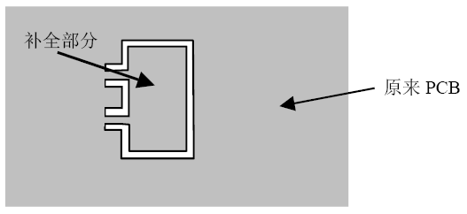
图3.2
当工艺边与PCB的连接为V形槽时，器件外边缘与V形槽的距离≥2mm；当工艺边与PCB的连接为邮票孔时，邮票孔周围2mm内不允许布置器件和线路。
其中：
ф= 2.0^{+0.05} mm
a= 5.0±0.05 mm
W=5.0±0.05 mm
b= W/2±0.05 mm
图3.3
拼板
拼板方向应平行传送边方向设计， 当尺寸不能满足上述拼版尺寸要求的例外。一般要求“V-CUT”或邮票孔线数量≤3（对于细长的单板可以例外），见图3.4。

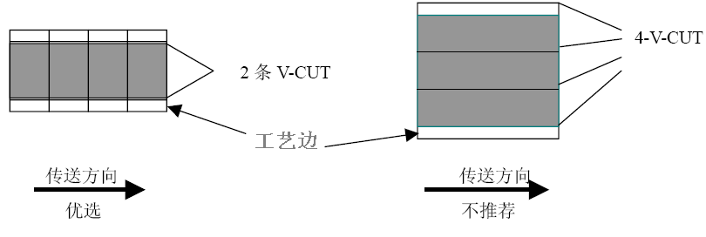
图3.4

异形板的拼板，要注意子板与子板间的连接,尽量使每一步分离的连接处处在一条线上，见图3.5所示。
图3.5

- 具体操作步骤
下面以Altium Designer09为基础讲解PCB板的拼版方法，图4.1是用到的PCB板（长80mm,宽63mm），把其拼版成2行3列的效果。
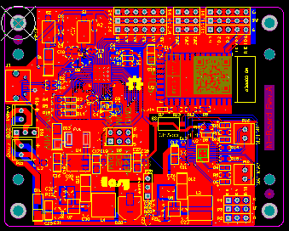
图4.1
- 按住左键不松，拖拽鼠标，选中PCB板，如图4.2和图4.3。
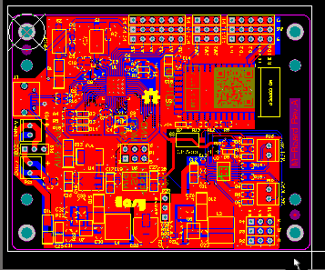
图4.2
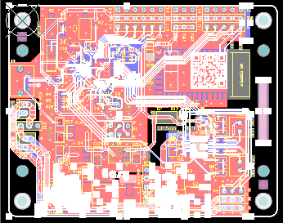
图4.3
- 按下Ctrl+C组合键，此时出现十字图形，用来选择基准点，这里我们将其中心对准右下角，单击鼠标左键，如图4.4。
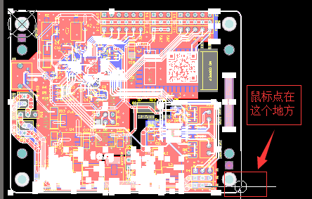
图4.4
- 这时按照如图5步骤操作
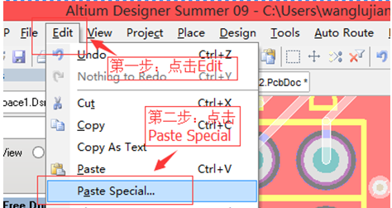
图4.5
点击Paste Special（特殊粘贴）之后会出现如图4.6下对话框，第一个复选框不能勾选，如果勾选只能复制你所在的当前层，例如：你现在在Toplayer层，那么你复制的只是Toplayer上的东西，其他层的东西将不会被复制。第二个也不能选，如果选上，会出现如图4.7所示情况，这里我们直接将第三个复选框选上就好。（可使用快捷键E—A进行操作）
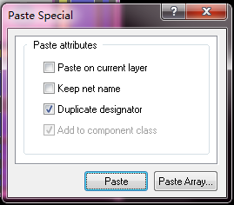
图4.6
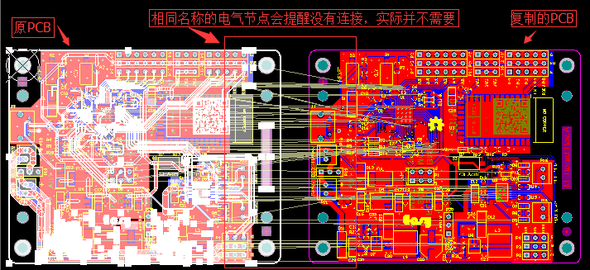
图4.7
4、完成步骤3，这是我们点击图4.6中的Paste Array,出现如图4.8所示对话框。
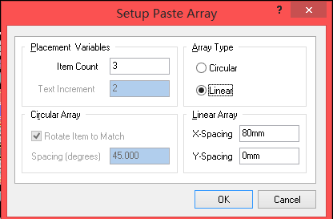
图4.8
Place Variables选项中的Item Count是设置粘贴的个数，Array Type是用来设置粘贴PCB板的排列类型，有2种，Circular是环形排列，linear是线型排列，根据自己的需要选择，这里我们选择Linear，Linear Array是用来设置粘贴的每块PCB板之间的相对位置，参考点是步骤2点下去的那一点，这里我们选择X坐标为80mm（这里的单位我们可以在第2步中点击Q在mm和mil之间切换），y坐标为0mm设置好后我们点击OK，这时出现十字图形，这个十字图形的中心对应与3块PCB板的第一块PCB板的位置就相当于步骤2中点下去的哪一点相对于原PCB板的位置，点击左键，即可放置3块PCB板，根据自己的需要放置3块PCB板，放置时出现如图9A所示，意思是需不需要从新敷铜，这里点击选择NO不需要，不然结果如图9B。如果在图8中的Array Type中我们选择Circular并把CircularArray下面的复选框选中，并在Spacing(degrees)后写45，点击Ok，这时出现十字图形，这个十字图形的中心对应与3块PCB板的第一块PCB板的位置就相当于步骤2中点下去的那一点相对于原PCB板的位置，这时粘贴的3块PCB板之间的相对夹角是45度，如图10。
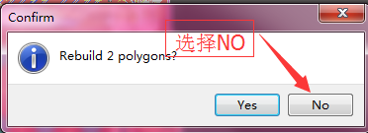
图4.9A
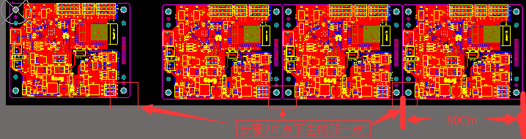
图4.9B
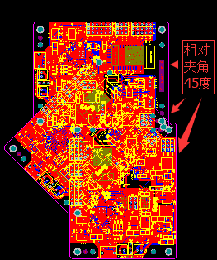
图4.10
- 重复上述第2步,第3步,第4步操作，注意此时在2步骤中的左键点击的那一点，点在右上角，此时完成2行3列的拼板现象如图4.11，最后要加上工艺板边(工艺板边加在线路板的长边)，切换到Keep-Out-Layer绘制，同时加上mark点如图4.12所示。
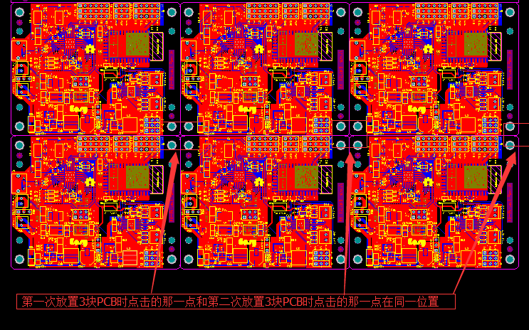
图4.11
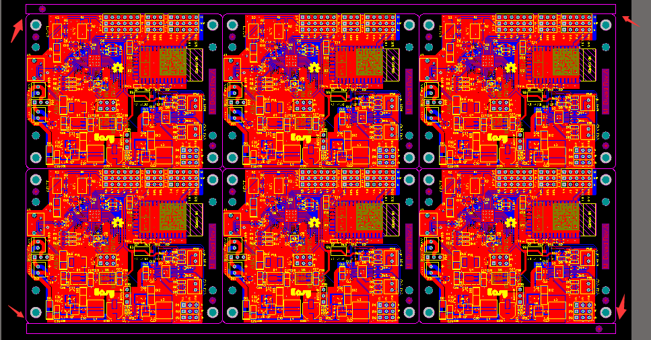
图4.12
您好，欢迎您阅读我的文章，WORD文档可编辑修改，希望您提出保贵的意见或建议，让我们共同进步。
您好，欢迎您阅读我的文章，WORD文档可编辑修改，希望您提出保贵的意见或建议，让我们共同进步。

